SỞ GIÁO DỤC VÀ ĐÀO TẠO THỪA THIÊN HUẾ ĐỀ KIỂM TRA ĐỊNH KỲ CHƯƠNG 6 (HỢP CHẤT CARBONYL - CARBOXYLIC ACID)
ĐỀ CHÍNH THỨC MÔN: HOÁ HỌC - LỚP 11
(Đề thi có 04 trang) Thời gian làm bài: 50 phút | MÃ ĐỀ THI: 118
(BẢN GIÁO VIÊN -- CÓ LỜI GIẢI CHI TIẾT)
Họ, tên thí sinh: ............................................................ Lớp: ............. Số báo danh: .............
(Cho biết nguyên tử khối: H = 1; C = 12; N = 14; O = 16; Na = 23; Mg = 24; Al = 27; P = 31; S = 32; Cl = 35,5; K = 39; Ca = 40; Cr = 52; Mn = 55; Fe = 56; Cu = 64; Zn = 65; Br = 80; Ag = 108; Ba = 137.).

PHẦN I. Câu trắc nghiệm nhiều phương án lựa chọn.
Thí sinh trả lời từ câu 1 đến câu 18. Mỗi câu hỏi thí sinh chỉ chọn một phương án.
Câu 1. Gọi tên một hợp chất có công thức cấu tạo như sau: (CH₃)₃C-CHO
A. 2-ethyl-2-methylethanal. B. 2,2-dimethylpentanal.
C. Tert-butyletanal. D. 2,2-dimethylpropanal.
► Lời giải chi tiết:
Lời giải chi tiết:
Mạch chính dài nhất chứa nhóm chức -CHO gồm 3 nguyên tử carbon (đánh số 1 từ carbon nhóm -CHO), tại vị trí carbon số 2 có 2 nhóm thế methyl (-CH₃).
Tên thay thế: 2,2-dimethylpropanal.
=> Chọn D.
Câu 2. Công thức cấu tạo thu gọn của acetone là
A. OHC-CHO. B. CH₃COCH₃. C. CH₃CHO. D. CH₂=CHCHO.
► Lời giải chi tiết:
Lời giải chi tiết:
Acetone (dimethyl ketone hay propan-2-one) có công thức cấu tạo thu gọn là CH₃COCH₃.
=> Chọn B.
Câu 3. Tên gọi của aldehyde có khối lượng phân tử nhỏ nhất là
A. aldehyde acetic. B. methanal.
C. acetone. D. methanol.
► Lời giải chi tiết:
Lời giải chi tiết:
Aldehyde đơn giản nhất và có phân tử khối nhỏ nhất là HCHO (methanal hay formaldehyde, M = 30).
=> Chọn B.
Câu 4. Phản ứng giữa CH₃COCH₃ với HCN thuộc loại phản ứng
A. phản ứng thuận nghịch. B. phản ứng cộng.
C. phản ứng thế. D. phản ứng phân hủy.
► Lời giải chi tiết:
Lời giải chi tiết:
Liên kết đôi >C=O trong phân tử acetone tham gia phản ứng cộng nucleophile với HCN tạo thành cyanohydrin: CH₃COCH₃ + HCN -> (CH₃)₂C(OH)CN. Đây là phản ứng cộng.
=> Chọn B.
Câu 5. Điều kiện của phản ứng giữa aldehyde hoặc ketone với iodine trong dung dịch NaOH tạo iodoform là
A. aldehyde hoặc ketone có nhóm methyl cạnh nhóm carbonyl (CH₃CO-).
B. aldehyde hoặc ketone có nhóm methyl cạnh nhóm carbonyl (C₂H₃CO-).
C. aldehyde hoặc ketone có nhóm methyl cạnh nhóm carbonyl (C₂H₅CO-).
D. aldehyde hoặc ketone có nhóm methyl cạnh nhóm carbonyl (C₃H₇CO-).
► Lời giải chi tiết:
Lời giải chi tiết:
Phản ứng tạo iodoform (kết tủa vàng CHI₃) đặc trưng cho các hợp chất chứa nhóm methyl ketone (CH₃-C=O) hoặc acetaldehyde (CH₃-CHO) và các alcohol có nhóm CH₃-CH(OH)-.
=> Chọn A.
Câu 6 (SBT - CTST). Cho dãy các chất sau: HCHO, CH₃COOH, CH₃CHO, HCOOH, C₂H₅OH. Số chất trong dãy có thể tham gia phản ứng tráng bạc là
A. 3. B. 6. C. 4. D. 5.
► Lời giải chi tiết:
Lời giải chi tiết:
Các chất có phản ứng tráng bạc phải có nhóm formyl (-CHO). Trong dãy gồm 3 chất thỏa mãn: HCHO, CH₃CHO và HCOOH.
=> Chọn A.
Câu 7 (SBT - CTST). Có 3 dung dịch: CH₃CHO, CH₃COOH, HCOOH đựng trong 3 lọ mất nhãn. Hóa chất có thể dùng để phân biệt ba dung dịch trên là
A. quỳ tím, CuO.
B. quỳ tím, Na.
C. quỳ tím, dung dịch AgNO₃ trong NH₃ dư.
D. dung dịch AgNO₃ trong NH₃ dư, CuO.
► Lời giải chi tiết:
Lời giải chi tiết:
- Dùng quỳ tím: CH₃CHO không đổi màu quỳ; CH₃COOH và HCOOH làm quỳ tím hóa đỏ.
- Cho dung dịch AgNO₃/NH₃ (đun nóng) vào 2 acid: HCOOH có nhóm -CHO nên tham gia phản ứng tráng bạc tạo kết tủa Ag sáng bóng; CH₃COOH không có hiện tượng.
=> Chọn C.
Câu 8 (SBT - CD). Phản ứng nào sau đây thể hiện tính oxi hóa của propanal?
A. C₂H₅CHO + 2[Ag(NH₃)₂]OH -> C₂H₅COONH₄ + 3NH₃ + 2Ag v + H₂O.
B. C₂H₅CHO + Br₂ + H₂O -> C₂H₅COOH + 2HBr.
C. C₂H₅CHO + 2Cu(OH)₂ + NaOH -> C₂H₅COONa + Cu₂O v + 3H₂O.
D. C₂H₅CHO + 2[H] --(LiAlH₄)--> CH₃CH₂CH₂OH.
► Lời giải chi tiết:
Lời giải chi tiết:
Trong phản ứng với chất khử LiAlH₄, propanal nhận H (số oxi hóa của carbon carbonyl giảm từ +1 xuống -1 trong alcohol bậc 1) nên propanal đóng vai trò là chất oxi hóa.
Ở các phản ứng A, B, C, propanal bị oxi hóa thành carboxylic acid/muối carboxylate.
=> Chọn D.
Câu 9 (SBT - CD). Khi cho ethanal phản ứng với Cu(OH)₂ trong môi trường kiềm ở nhiệt độ thích hợp, hiện tượng nào sau đây sẽ xảy ra?
A. Cu(OH)₂ bị tan ra, tạo dung dịch màu xanh.
B. Có mùi chua của giấm, do phản ứng sinh ra acetic acid.
C. Tạo kết tủa đỏ gạch do phản ứng sinh ra Cu₂O.
D. Sinh ra CuO màu đen.
► Lời giải chi tiết:
Lời giải chi tiết:
Ethanal bị oxi hóa bởi Cu(OH)₂ trong môi trường kiềm đun nóng tạo kết tủa Cu₂O màu đỏ gạch:
CH₃CHO + 2Cu(OH)₂ + NaOH --tº--> CH₃COONa + Cu₂O v (đỏ gạch) + 3H₂O.
=> Chọn C.
Câu 10. Có thể dùng thuốc thử nào trong các chất dưới đây để nhận biết các chất: ethyl alcohol, glycerol, acetic aldehyde đựng trong ba lọ mất nhãn?
A. Cu(OH)₂ trong môi trường kiềm (hoặc Copper(II) hydroxide, Na).
B. Quỳ tím.
C. Kim loại sodium.
D. Dung dịch AgNO₃/NH₃.
► Lời giải chi tiết:
Lời giải chi tiết:
- Cho Cu(OH)₂ ở nhiệt độ thường: glycerol hòa tan Cu(OH)₂ tạo dung dịch màu xanh lam thẫm (phức đồng); ethyl alcohol và acetic aldehyde không phản ứng.
- Đun nóng 2 mẫu còn lại với Cu(OH)₂ trong kiềm: acetic aldehyde tạo kết tủa Cu₂O đỏ gạch; ethyl alcohol không đổi.
=> Chọn A.
Câu 11. Có bao nhiêu aldehyde hai chức có công thức đơn giản nhất là C₂H₃O?
A. 2. B. 4. C. 1. D. 3.
► Lời giải chi tiết:
Lời giải chi tiết:
Aldehyde hai chức có 2 nhóm -CHO nên phân tử chứa 2 nguyên tử O.
Công thức đơn giản nhất là C₂H₃O => Công thức phân tử có dạng (C₂H₃O)_{n}. Với n = 2 => C₄H₆O₂.
Các đồng phân aldehyde 2 chức mạch hở gồm:
(1) OHC-CH₂-CH₂-CHO (butanedial)
(2) OHC-CH(CH₃)-CHO (2-methylpropanedial)
=> Có 2 đồng phân thỏa mãn. Chọn A.
Câu 12. Có bao nhiêu phản ứng xảy ra khi cho các chất C₆H₅OH, NaHCO₃, NaOH, HCl tác dụng với nhau từng đôi một?
A. 3. B. 4. C. 5. D. 6.
► Lời giải chi tiết:
Lời giải chi tiết:
Các phản ứng xảy ra khi trộn từng đôi một:
(1) C₆H₅OH + NaOH -> C₆H₅ONa + H₂O
(2) NaHCO₃ + NaOH -> Na₂CO₃ + H₂O
(3) NaHCO₃ + HCl -> NaCl + CO₂ ^ + H₂O
(4) NaOH + HCl -> NaCl + H₂O
(Lưu ý: Phenol tính acid yếu hơn carbonic acid H₂CO₃ nên phenol không phản ứng với NaHCO₃).
=> Có 4 phản ứng. Chọn B.
Câu 13. Cho các hợp chất có công thức sau: CH₃OH; CH₃CHO; HCOOH; C₂H₅NH₂; C₆H₆; CH₃COCH₃; C₂H₆; C₂H₅Cl. Trong các hợp chất trên, có bao nhiêu chất chứa nhóm carbonyl trong phân tử?
A. 3. B. 4. C. 2. D. 5.
► Lời giải chi tiết:
Lời giải chi tiết:
Các hợp chất chứa nhóm carbonyl (>C=O) trong dãy gồm:
- CH₃CHO (aldehyde, chứa -CHO)
- CH₃COCH₃ (ketone, chứa >C=O)
- HCOOH (carboxylic acid, chứa -COOH trong đó có nhóm C=O)
=> Có 3 hợp chất chứa nhóm C=O. Chọn A.
Câu 14. Quế có vị cay, mùi thơm nồng, được sử dụng phổ biến làm gia vị, vị thuốc trong Đông y. Hợp chất hữu cơ X tạo mùi đặc trưng của quế, có công thức phân tử là C₉H₈O. Trong phân tử X chứa vòng benzene. X tham gia phản ứng tráng bạc và có đồng phân hình học dạng trans. Xác định công thức cấu tạo của X.
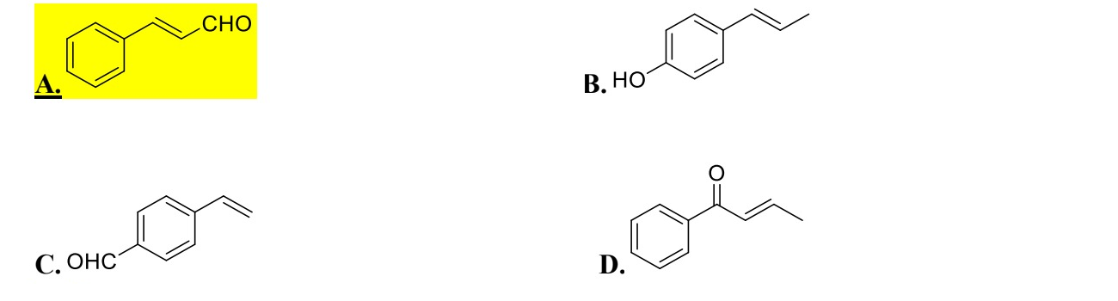
► Lời giải chi tiết:
Lời giải chi tiết:
- X có phản ứng tráng bạc => X có nhóm chức aldehyde (-CHO).
- X có đồng phân hình học dạng trans => liên kết đôi C=C có các nhóm thế khác nhau ở mỗi carbon nối đôi.
- Công thức phân tử C₉H₈O có vòng benzene (C₆H₅-) và mạch nhánh chứa -CH=CH-CHO.
=> X là (E)-3-phenylpropenal (trans-cinnamaldehyde), công thức cấu tạo tương ứng với phương án A.
=> Chọn A.
Câu 15. Một thí nghiệm được mô tả như hình sau đây:
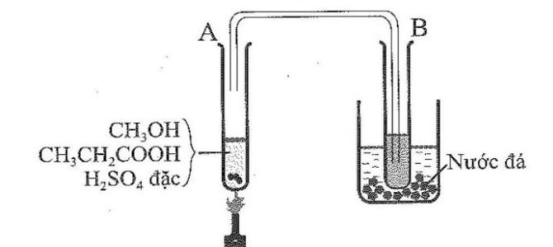
Chất lỏng thu được ở ống nghiệm B có mùi táo, có tên gọi là:
A. ethyl formate. B. methyl propionate.
C. ethyl propionate. D. propyl formate.
► Lời giải chi tiết:
Lời giải chi tiết:
Ống nghiệm A chứa hỗn hợp CH₃OH (methanol), CH₃CH₂COOH (propionic acid) và xúc tác H₂SO₄ đặc được đun nóng.
Phản ứng ester hóa: CH₃CH₂COOH + CH₃OH <=(H₂SO₄ dac, tº)=> CH₃CH₂COOCH₃ + H₂O.
Ester tạo thành là methyl propionate có nhiệt độ sôi thấp, bay hơi sang ống nghiệm B ngâm nước đá và ngưng tụ lại thành chất lỏng có mùi táo thơm đặc trưng.
=> Chọn B.
Câu 16. Cho giá trị K_{a} của một số carboxylic acid ở 25 ºC dưới đây:
Tính acid của carboxylic acid nào là mạnh nhất?
A. HCOOH. B. CH₃COOH. C. CH₃CH₂COOH. D. C₆H₅COOH.
► Lời giải chi tiết:
Lời giải chi tiết:
Giá trị hằng số phân li acid K_{a} càng lớn thì tính acid càng mạnh.
Trong 4 acid: HCOOH (17,72.10⁻⁵) > C₆H₅COOH (6,25.10⁻⁵) > CH₃COOH (1,75.10⁻⁵) > CH₃CH₂COOH (1,35.10⁻⁵).
Do đó HCOOH có tính acid mạnh nhất.
=> Chọn A.
Câu 17 (SBT - CD). Để trung hòa 40 mL giấm ăn cần 25 mL dung dịch NaOH 1 M. Biết khối lượng riêng của giấm ăn xấp xỉ là 1 g/mL. Mẫu giấm ăn này có nồng độ phần trăm là
A. 3,5%. B. 3,75%. C. 4%. D. 5%.
► Lời giải chi tiết:
Lời giải chi tiết:
Số mol NaOH: n_{NaOH} = 0,025 . 1 = 0,025 mol.
Phương trình phản ứng: CH₃COOH + NaOH -> CH₃COONa + H₂O
=> n_{CH3COOH} = n_{NaOH} = 0,025 mol.
Khối lượng CH₃COOH: m_{CH3COOH} = 0,025 . 60 = 1,5 gam.
Khối lượng dung dịch giấm: m_{dd} = V . D = 40 . 1 = 40 gam.
Nồng độ phần trăm của acetic acid trong giấm: C% = (1,5 / 40) . 100% = 3,75%.
=> Chọn B.
Câu 18. Đun 12 gam acetic acid với một lượng dư ethanol (H₂SO₄ đặc làm xúc tác). Đến khi dừng thí nghiệm thu được 8,36 gam ester. Tính hiệu suất phản ứng ester hóa.
A. 65,15%. B. 54,54%. C. 34,84%. D. 47,50%.
► Lời giải chi tiết:
Lời giải chi tiết:
n_{CH3COOH} = 12 / 60 = 0,2 mol.
Ester tạo thành là ethyl acetate CH₃COOC₂H₅ (M = 88).
n_{ester thu được} = 8,36 / 88 = 0,095 mol.
Phương trình phản ứng: CH₃COOH + C₂H₅OH <=(H₂SO₄ dac, tº)=> CH₃COOC₂H₅ + H₂O
Theo lí thuyết: n_{ester lt} = n_{CH3COOH} = 0,2 mol.
Hiệu suất phản ứng: H = (0,095 / 0,2) . 100% = 47,50%.
=> Chọn D.
PHẦN II. Câu trắc nghiệm đúng sai.
Thí sinh trả lời từ câu 1 đến câu 4. Trong mỗi ý a), b), c), d) ở mỗi câu, thí sinh chọn đúng hoặc sai.
Câu 1. Muscone là hợp chất tạo nên mùi thơm đặc trưng của xạ hương, có công thức cấu tạo như sau:
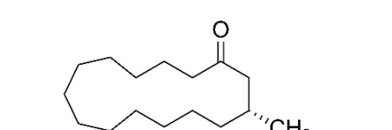
a) Muscone thuộc hợp chất ketone. ➔ (ĐÚNG)
b) Muscone có công thức phân tử là C₁₆H₃₀O. ➔ (ĐÚNG)
c) Muscone có thể tham gia phản ứng tráng bạc với thuốc thử Tollens. ➔ (SAI)
d) Muscone có nhiệt độ sôi cao hơn so với ethanal. ➔ (ĐÚNG)
► Lời giải chi tiết:
Lời giải chi tiết:
- a) Đúng: Phân tử muscone có chứa nhóm carbonyl (>C=O) liên kết trực tiếp với hai nguyên tử carbon trong vòng kín nên thuộc loại ketone.
- b) Đúng: Vòng gồm 15 nguyên tử C + 1 nhóm -CH₃ nhánh = 16 nguyên tử C; phân tử có 1 vòng no và 1 liên kết đôi C=O (độ bất bão hòa k = 2), công thức phân tử là C₁₆H₃₀O (M = 238).
- c) Sai: Ketone không tham gia phản ứng tráng bạc với thuốc thử Tollens.
- d) Đúng: Phân tử khối của muscone (M = 238) lớn hơn rất nhiều so với ethanal (M = 44) nên lực phân tán van der Waals giữa các phân tử muscone lớn hơn nhiều, dẫn đến nhiệt độ sôi của muscone (~328 °C) cao hơn rất nhiều so với ethanal (20,8 °C).
Câu 2. Trong nọc độc của một số côn trùng như kiến, ong, muỗi... có chứa hợp chất acid X gây bỏng rát và ngứa.
a) X là acetic acid, có công thức cấu tạo là CH₃COOH. ➔ (SAI)
b) X là formic acid, có công thức phân tử là HCOOH. ➔ (ĐÚNG)
c) Khi bị côn trùng đốt thì nên bôi vôi vào vết côn trùng đốt nó sẽ trung hòa lượng acid X làm cho vết đốt đỡ ngứa rát: 2HCOOH + Ca(OH)₂ -> (HCOO)₂Ca + 2H₂O. ➔ (ĐÚNG)
d) Cho dung dịch acid X vào ống nghiệm chứa dung dịch AgNO₃/NH₃, sau đó đun nóng nhẹ thì thấy thành ống nghiệm sáng bóng như gương. ➔ (ĐÚNG)
► Lời giải chi tiết:
Lời giải chi tiết:
- a) Sai: Acid trong nọc côn trùng là formic acid (methanoic acid), không phải acetic acid.
- b) Đúng: Hợp chất acid X là formic acid có công thức phân tử là HCOOH.
- c) Đúng: Dung dịch nước vôi Ca(OH)₂ có tính kiềm giúp trung hòa acid HCOOH làm giảm cảm giác đau buốt và ngứa rát.
- d) Đúng: Phân tử HCOOH có chứa nhóm aldehyde (-CHO) nên có khả năng phản ứng với thuốc thử Tollens sinh ra bạc kim loại bám vào thành ống nghiệm.
Câu 3. Tiến hành phản ứng tráng bạc aldehyde acetic với thuốc thử Tollens theo các bước sau đây:
Bước 1: Rửa sạch ống nghiệm bằng cách nhỏ vài giọt dung dịch kiềm NaOH, đun nóng nhẹ, tráng đều, sau đó đổ đi và tráng lại bằng nước cất.
Bước 2: Nhỏ vào ống nghiệm 2 giọt dung dịch AgNO₃ và 1 giọt dung dịch NH₃, xuất hiện kết tủa nâu xám của silver oxide, nhỏ tiếp dung dịch NH₃ đến khi kết tủa tan hết.
Bước 3: Nhỏ tiếp vào ống nghiệm 2 giọt dung dịch CH₃CHO.
Bước 4: Lắc đều ống nghiệm, đun cách thủy (trong cốc nước nóng) vài phút ở 60 – 70 ºC.
a) Sau bước 4 quan sát thấy thành ống nghiệm sáng bóng như gương. ➔ (ĐÚNG)
b) Ở bước 3 nếu thay aldehyde acetic bằng acetone thì thu được hiện tượng tương tự. ➔ (SAI)
c) Ở bước 4 xảy ra phản ứng oxi hóa – khử trong đó aldehyde acetic là chất bị khử. ➔ (SAI)
d) Sản phẩm hữu cơ thu được trong dung dịch sau bước 4 có công thức phân tử là C₂H₇NO₂. ➔ (ĐÚNG)
► Lời giải chi tiết:
Lời giải chi tiết:
- a) Đúng: Phản ứng tạo kim loại Ag bám vào thành ống nghiệm tạo gương bạc sáng bóng.
- b) Sai: Acetone là ketone không tham gia phản ứng tráng bạc.
- c) Sai: CH₃CHO đóng vai trò là chất khử (bị oxi hóa thành ion ammonium acetate CH₃COONH₄).
- d) Đúng: Sản phẩm hữu cơ tạo thành là muối ammonium acetate (CH₃COONH₄), có CTPT là C₂H₇NO₂.
Câu 4. Hãy chọn các nhận định về hiện tượng và phương trình hóa học xảy ra đúng trong các trường hợp sau:
a) Cho acetic aldehyde tác dụng với nước bromine thấy nước bromine bị mất màu do xảy ra phản ứng: CH₃CHO + Br₂ + H₂O -> CH₃COOH + 2HBr. ➔ (ĐÚNG)
b) Cho formic aldehyde tác dụng với dung dịch AgNO₃ trong NH₃ dư thấy xuất hiện kết tủa trắng sáng do xảy ra phản ứng: HCHO + 4[Ag(NH₃)₂]OH --tº--> (NH₄)₂CO₃ + 4Ag v + 6NH₃ + 2H₂O. ➔ (ĐÚNG)
c) Cho acetone tác dụng với I₂ trong dung dịch NaOH dư không có hiện tượng gì xảy ra. ➔ (SAI)
d) Cho acetic aldehyde tác dụng với Cu(OH)₂ trong NaOH dư thấy xuất hiện kết tủa đỏ gạch do xảy ra phản ứng: C₂H₅CHO + 2Cu(OH)₂ + NaOH --tº--> C₂H₅COONa + Cu₂O v + 3H₂O. ➔ (SAI)
► Lời giải chi tiết:
Lời giải chi tiết:
- a) Đúng: Acetic aldehyde bị nước bromine oxi hóa thành acetic acid làm mất màu nước bromine.
- b) Đúng: Formic aldehyde (HCHO) phản ứng tráng bạc tỉ lệ 1 : 4 Ag tạo kết tủa bạc kim loại sáng bóng.
- c) Sai: Acetone chứa nhóm CH₃CO- phản ứng với I₂/NaOH tạo kết tủa màu vàng iodoform (CHI₃).
- d) Sai: Acetic aldehyde là CH₃CHO, phương trình trên viết sai công thức của chất phản ứng (viết thành propionaldehyde C₂H₅CHO).
PHẦN III. Câu trắc nghiệm yêu cầu trả lời ngắn.
Thí sinh trả lời từ câu 1 đến câu 6.
Câu 1. Cho các hóa chất sau: dung dịch HCN, dung dịch Br₂, dung dịch NaOH, dung dịch [Ag(NH₃)₂]OH, LiAlH₄, Cu(OH)₂/NaOH, I₂/NaOH. Có bao nhiêu chất phản ứng được với acetone ở điều kiện nhiệt độ thích hợp?
Đáp án: 3
► Lời giải chi tiết:
Lời giải chi tiết:
Các chất phản ứng được với acetone (CH₃COCH₃) gồm 3 chất:
(1) Dung dịch HCN (phản ứng cộng nucleophile):
CH₃COCH₃ + HCN -> (CH₃)₂C(OH)CN
(2) LiAlH₄ (phản ứng khử carbonyl thành alcohol bậc 2):
CH₃COCH₃ + 2[H] --(LiAlH₄)--> CH₃CH(OH)CH₃
(3) Dung dịch I₂/NaOH (phản ứng tạo iodoform kết tủa vàng):
CH₃COCH₃ + 3I₂ + 4NaOH -> CH₃COONa + CHI₃ v + 3NaI + 3H₂O
Acetone không phản ứng với dung dịch Br₂, dung dịch NaOH, [Ag(NH₃)₂]OH, Cu(OH)₂/NaOH đun nóng.
Câu 2. Aldehyde (X) no, đơn chức, mạch hở không nhánh. Phân tử khối của (X) được xác định thông qua kết quả phổ khối lượng với peak ion phân tử có giá trị m/z lớn nhất trong hình dưới đây. Khối lượng mol của X là bao nhiêu g/mol?
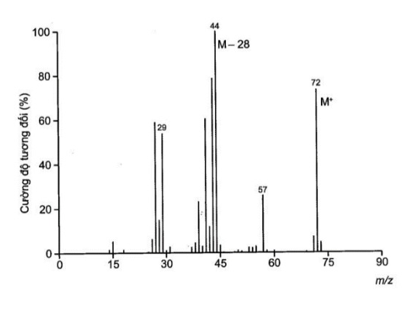
Đáp án: 72
► Lời giải chi tiết:
Lời giải chi tiết:
Trên phổ khối lượng (MS), peak ion phân tử [M⁺] có giá trị m/z lớn nhất là 72.
=> Phân tử khối của X là 72 amu, tương ứng với khối lượng mol M_{X} = 72 g/mol.
(X là aldehyde no, đơn chức, mạch hở C_{n}H_{2n}O: 14n + 16 = 72 => n = 4, công thức cấu tạo là CH₃CH₂CH₂CHO).
Câu 3. Cho các chất sau: Cu, Na, Mg, KOH, Na₂CO₃, NaCl, HCOOH, C₂H₅OH. Có bao nhiêu chất phản ứng được với CH₃COOH?
Đáp án: 5
► Lời giải chi tiết:
Lời giải chi tiết:
Có 5 chất phản ứng được với CH₃COOH là: Na, Mg, KOH, Na₂CO₃, C₂H₅OH.
(1) 2CH₃COOH + 2Na -> 2CH₃COONa + H₂ ^
(2) 2CH₃COOH + Mg -> (CH₃COO)₂Mg + H₂ ^
(3) CH₃COOH + KOH -> CH₃COOK + H₂O
(4) 2CH₃COOH + Na₂CO₃ -> 2CH₃COONa + CO₂ ^ + H₂O
(5) CH₃COOH + C₂H₅OH <=(H₂SO₄ dac, tº)=> CH₃COOC₂H₅ + H₂O
(Cu đứng sau H nên không phản ứng; NaCl là muối của acid mạnh không phản ứng; HCOOH không phản ứng).
Câu 4. Hợp chất carboxylic acid X có công thức đơn giản nhất là CH₂O. Phổ MS cho thấy X có các tín hiệu sau:
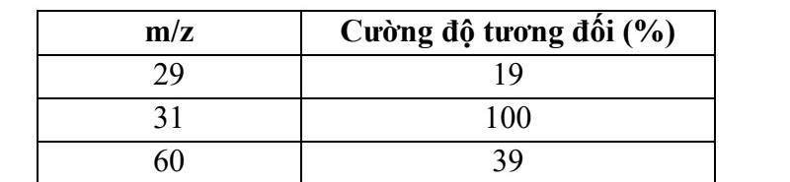
Biết mảnh [M⁺] có giá trị m/z lớn nhất. Tổng số nguyên tử trong một phân tử của X là bao nhiêu?
Đáp án: 8
► Lời giải chi tiết:
Lời giải chi tiết:
- Giá trị m/z lớn nhất trên phổ MS là 60 => phân tử khối của X là 60 amu.
- Công thức đơn giản nhất là CH₂O (M = 30) => CTPT có dạng (CH₂O)_{n}.
Ta có: 30n = 60 => n = 2 => CTPT của X là C₂H₄O₂ (acetic acid CH₃COOH).
- Tổng số nguyên tử trong phân tử C₂H₄O₂ là: 2 (C) + 4 (H) + 2 (O) = 8 nguyên tử.
Câu 5. Nước ép chanh chứa khoảng 5% (khoảng 0,3 mol/lít) citric acid, điều này giúp chanh có vị chua và độ pH từ 2 – 3. Citric acid có công thức cấu tạo là:
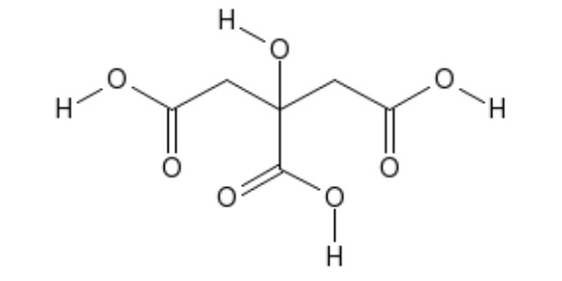
Phân tử khối của citric acid là bao nhiêu amu?
Đáp án: 192
► Lời giải chi tiết:
Lời giải chi tiết:
Từ công thức cấu tạo: HOOC-CH₂-C(OH)(COOH)-CH₂-COOH, ta xác định công thức phân tử của citric acid là C₆H₈O₇.
Phân tử khối: M = 12 . 6 + 1 . 8 + 16 . 7 = 72 + 8 + 112 = 192 amu.
Câu 6. Thực hiện phản ứng oxi hóa 4,958 L C₂H₄ (đkc) bằng O₂ (xúc tác PdCl₂, CuCl₂) thu được chất X đơn chức. Cho toàn bộ lượng chất X tác dụng với hydrogen cyanide (HCN) dư, thu được 7,1 gam CH₃CH(CN)OH (cyanohydrin). Hiệu suất của quá trình tạo CH₃CH(CN)OH từ C₂H₄ là x%. Giá trị của x là bao nhiêu?
Đáp án: 50
► Lời giải chi tiết:
Lời giải chi tiết:
- Số mol C₂H₄: n_{C2H4} = 4,958 / 24,79 = 0,2 mol.
- Khối lượng mol của CH₃CH(CN)OH: M = 15 + 13 + 26 + 17 = 71 g/mol.
- Số mol CH₃CH(CN)OH thu được: n_{cyanohydrin} = 7,1 / 71 = 0,1 mol.
- Sơ đồ phản ứng:
2C₂H₄ + O₂ --(PdCl₂, CuCl₂)--> 2CH₃CHO
CH₃CHO + HCN -> CH₃CH(CN)OH
Theo sơ đồ: 1 mol C₂H₄ -> 1 mol CH₃CHO -> 1 mol cyanohydrin.
=> n_{cyanohydrin lí thuyết} = n_{C2H4} = 0,2 mol.
- Hiệu suất quá trình: x% = (0,1 / 0,2) . 100% = 50% => x = 50.
PHẦN IV. Tự luận.
Thí sinh trình bày bài giải chi tiết vào giấy làm bài.
Câu 1 (1,0 điểm). Hoàn thành dãy chuyển hóa sau bằng các phương trình hóa học:
Ethane --(1)--> Ethyl chloride --(2)--> Ethanol --(3)--> Ethanal --(4)--> Acetic acid
► Lời giải chi tiết:
Lời giải chi tiết:
(1) CH₃-CH₃ + Cl₂ --as (1:1)--> CH₃-CH₂Cl + HCl
(2) CH₃-CH₂Cl + NaOH --tº--> CH₃-CH₂OH + NaCl
(3) CH₃-CH₂OH + CuO --tº--> CH₃-CHO + Cu v + H₂O
(4) CH₃-CHO + Br₂ + H₂O -> CH₃-COOH + 2HBr
(hoặc: 2CH₃CHO + O₂ --xt, tº--> 2CH₃COOH)
Câu 2 (1,0 điểm). Để xác định được hợp chất hữu cơ X, người ta thực hiện các phân tích sau:
– Bằng phương pháp phân tích nguyên tố, xác định được X chứa %C = 40,0%; %H = 6,67%, còn lại là oxygen.
– Bằng phương pháp đo phổ MS, kết quả cho thấy trên phổ xuất hiện peak ion phân tử [M⁺] có giá trị m/z bằng 60.
– Bằng phương pháp đo phổ IR, kết quả cho thấy trên phổ xuất hiện peak rộng trong vùng từ 2 500 đến 3 200 cm⁻¹, và một peak hấp thụ mạnh ở 1 745 cm⁻¹.
Xác định công thức phân tử và công thức cấu tạo thu gọn của hợp chất X.
► Lời giải chi tiết:
Lời giải chi tiết:
1. Xác định công thức phân tử của X:
- Phần trăm khối lượng của oxygen: %O = 100% - 40,0% - 6,67% = 53,33%.
- Phổ MS có peak ion phân tử [M⁺] có m/z = 60 => Khối lượng mol phân tử M_{X} = 60 g/mol.
- Đặt công thức phân tử của X là C_{x}H_{y}O_{z}. Ta có:
x = (40,0 . 60) / (12 . 100) = 2
y = (6,67 . 60) / (1 . 100) = 4
z = (53,33 . 60) / (16 . 100) = 2
=> Công thức phân tử của X là C₂H₄O₂.

2. Xác định công thức cấu tạo thu gọn của X:
- Phổ IR xuất hiện:
+ Peak rộng trong vùng 2 500 – 3 200 cm⁻¹: đặc trưng cho liên kết O–H của nhóm carboxylic acid (-COOH).
+ Peak hấp thụ mạnh ở 1 745 cm⁻¹: đặc trưng cho liên kết C=O trong nhóm carboxyl (-COOH).
- Kết hợp CTPT C₂H₄O₂ chứa nhóm chức -COOH => X là carboxylic acid no, đơn chức có 2 nguyên tử C.
=> Công thức cấu tạo thu gọn của X là CH₃COOH (acetic acid).
---------- HẾT ----------

